- Установите все ваши комнаты рядом :
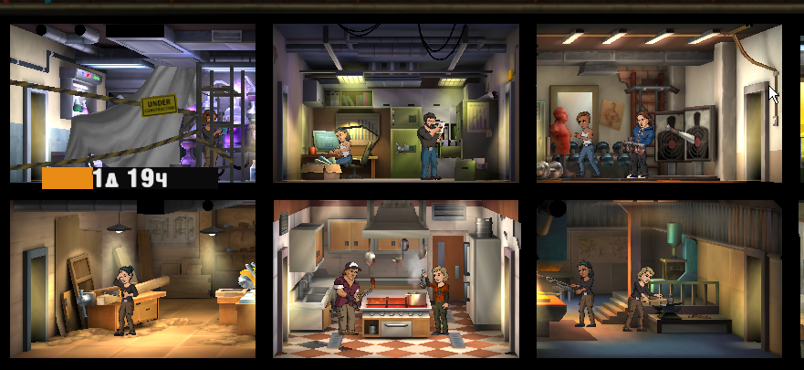
- Создайте скриншота с помощью программы ножницы:
Пуск 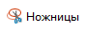

- Зафиксируйте положение комнат. Затем сделайте несколько скриншотов комнат. Желательно привязывайтесь к предметам , а не к людям
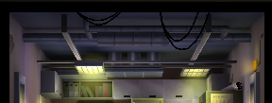

- Сохраняйте каждый скриншот c расширение name.png в соответствующих папках
Кухня | ***\png\study_rooms\dining_room
Лаборатория | ***\png\study_rooms\lab_room
Банк | ***\png\study_rooms\bank_room
Спорт зал | ***\png\study_rooms\zal_room
Лесопилка | ***\png\study_rooms\sawmill_room
Кузница | ***\png\study_rooms\forge_room

- После того как все сделали. Проведите тесты программы
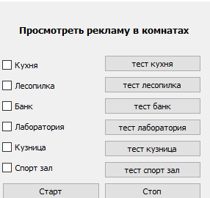
- Тесты нужны что бы проверять в начале совпадают ли координаты комнат.
- Выбираем нужные комнаты для просмотра рекламы
- Жмем старт и идем занимается свои делами !
- После запуска программы, не может найти координату то добавьте их свои папки
Для сбора ресурса Дерева, металла и т.д | **\png\marketing\add_res
Иконка еды | **\png\marketing\food
Иконка дерева | **\png\marketing\wood
Иконка металла | **\png\marketing\metal
Иконка денег | **\png\marketing\baks
Иконка феала | **\png\marketing\vial
Это иконка кинотятр. Нужна для переключения рекламы | **\png\marketing\movie
Для получения приза в планшете | **\png\marketing\prize
Шаг перехода вверх | **\png\marketing\step1
Шаг перехода вниз | **\png\marketing\step2
Иконка планшета на главном экране | **\png\marketing\tablet
Первый вид рекламы. Обычно в комнатах | **\png\marketing\type_realm_icon_1
Второй вид рекламы. Планшет и в лакаациях | **\png\marketing\type_realm_icon_2
 | **\png\marketing\
 | **\png\marketing\
 | **\png\marketing\
 | **\png\marketing\
 | **\png\marketing\

- Приятной игры

